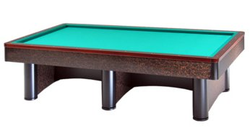

Campionato Provinciale 3° categoria coppie
Sede di gara: Circolo Nuova Europa
Via Oberdan 9 - Faenza

Orari di giovedì 14 marzo
1 | Cornacchia / Servadei | Ore 20,30 | Nuova Europa
2 | Galeotti / Flamini | Ore 20,30 | Asirelli/S.Alberto
3 | Lolli / Ravagli | Ore 20,30 | Asirelli
4 | Lucchi / Bonora | Ore 20,30 | Liberio
5 | Mordenti / Giannini | Ore 20,30 | Pinarella
6 | Morganti / Capucci | Ore 20,30 | Asirelli
7 | Sangiorgi / xx | Ore 20,30 | San Lorenzo
8 | Succi / Antonellini | Ore 20,30 | Giovecca
9 | Baruzzi / Tarlazzi | Ore 21,30 | Asirelli
10 | Benericetti / xx | Ore 21,30 | Asirelli
11 | Bubani / Frisoni | Ore 21,30 | Fratti Classe
12 | Casadio / Faccani | Ore 21,30 | Nuova Europa
13 | Minelli / Servadei | Ore 21,30 | Europa Ra
14 | Neri / Venturi | Ore 21,30 | Pinarella
15 | Reale / Reale | Ore 21,30 | Il Birillo
16

Posti disponibili:
Ore 21,30 un posto

